今日动态 2025.12.24
晨间来园篇：
早上来园，孩子们能够自主入园进入班级，孩子们进入班级后能够自主签到、放水杯、绕水杯带、放物品。进班后能自主进行吃早点，吃完早点后能自主玩桌面游戏。
区域游戏篇：
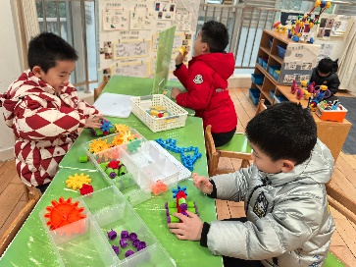 | 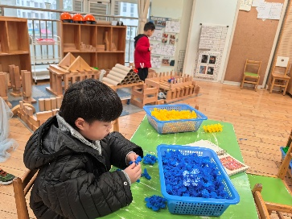 | 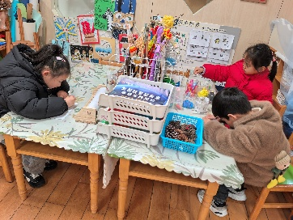
科探区：小球扑通、齿轮大作战 | 建构区：动物园、长颈鹿 | 美工区：绘画、泥工
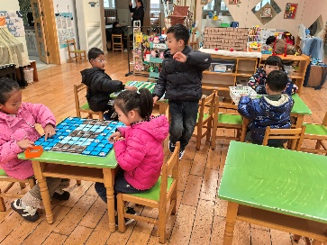 | 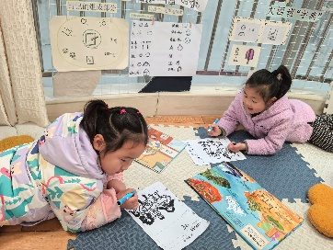 | 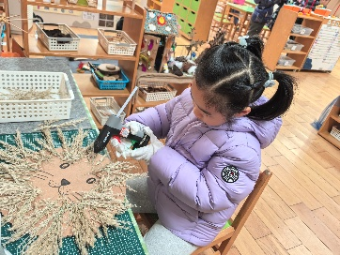
益智区：立体四子棋、斗兽棋、交通棋 | 语言区：阅读绘本并记录想法 | 自然材料区：狮子
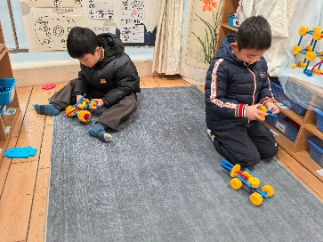 | 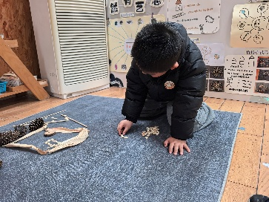 | 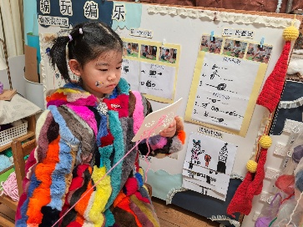
万能工匠区：飞机 | 自然材料区：小鸟 | 编织区：编织小兔
户外活动篇：体操功能室
今天在体操功能室游戏，孩子们自己搬动器材，设计行径路线，设计结束后开始户外游戏。孩子们玩的十分高兴。
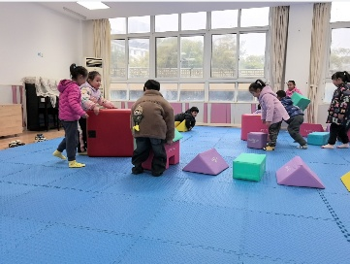 | 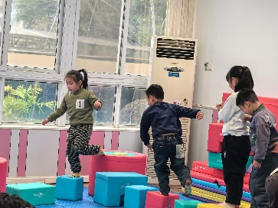 | 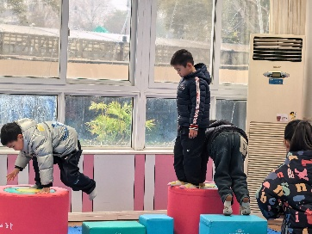 | 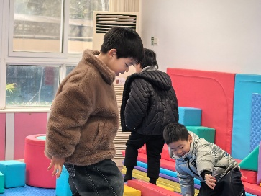
多元表现：
马年即将来临，孩子们用超轻粘土制作一匹匹生动可爱的小马。让我们来看看小朋友们制作的样子吧！

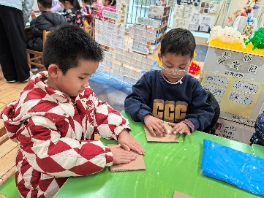 | 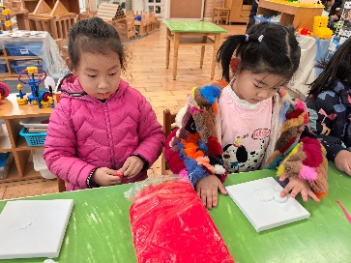 | 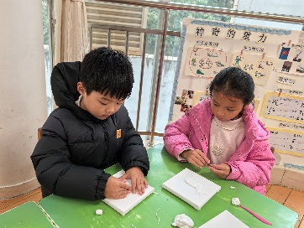
生活活动篇：
1.点心情况
今天的上午点心是牛奶、坚果拼盘、红糖发糕，下午点心是奶酪棒、牛肉滑蛋粥，水果是苹果、蓝莓。
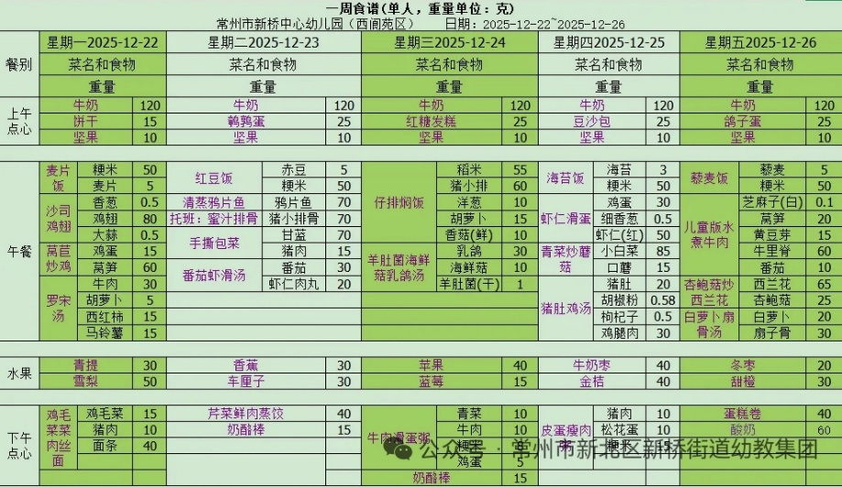
2.午餐情况
午餐是仔排焖饭、羊肚菌海鲜菇乳鸽汤。孩子们现在能够预估自己的饭量，根据自己的情况调整盛饭，并且能够安静有序地吃完自己的饭菜。
3.午睡情况
大部分幼儿在12：50前能自主入睡，少数幼儿入睡较晚，需老师照看入睡。
家长寄语：
1.动态上的照片，仅作为老师观察时的随拍，并不是所有孩子的照片都会呈现，家长可重点关注孩子的各项能力发展情况。
2.最近甲流严重，尽量不要去人流量大的地方。

